LAMPIRAN
Lampiran 1. Hasil Identifikasi Sampel
- Bawang Merah
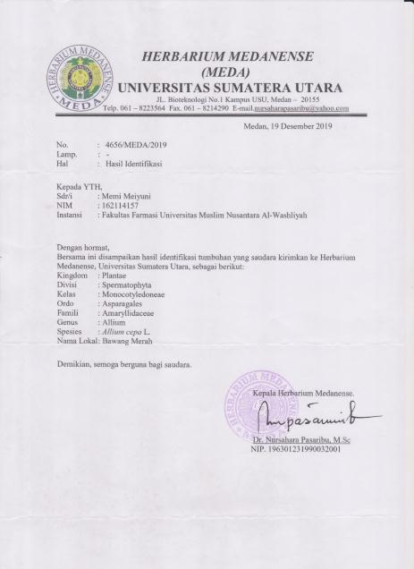

- Bawang Putih
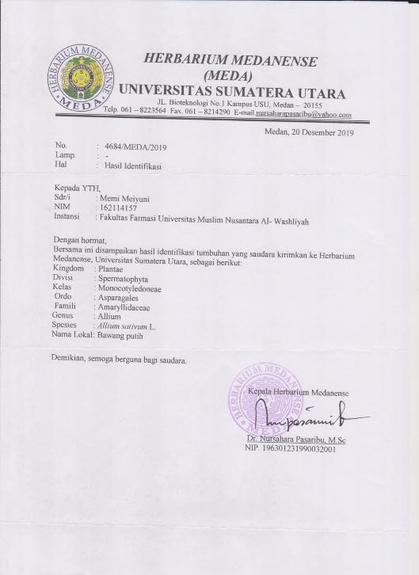

Lampiran 2. Bagan Alir Penelitian

Ekstrak Kulit Bawang Merah dan Putih

Simplisia Kulit Bawang Merah dan Putih
Karakteristik Simplisia
- Penentuan kadar air
- Penentuan kadar abu total
- Penentuan kadar abu tidak larut asam
- Penentuan kadar sari larut air
- Penentuan kadar sari larut etanol

Skrining
- Alkoloid
- Flavonoid
- Tanin
- Saponin
- GlikosidaAntrakuinon

IdentifikasiFlavonoid
UjiSpektrofotometerInframerah
Kemampuan SPF
Uji nilai SPF

Lampiran 3. Bagan Alir Uji Skrining Fitokimia
- Uji Alkaloid
Sampel

+ HCl 2N 1m
dipanaskan
disaring
Filtrat

+Dragendorff +Mayer + Bouchardat
+
+
+

- Uji Flavonoid
Sampel

+ etanol
dikocok
dipanaskan
dikocok lagi
disaring
Filtrat

+Serbuk Magnesium
+ HCl pekat

(+)
Sampel positif terjadi perubahan warna

Lampiran 3.(Lanjutan)
- Uji Saponin
Sampel
dihaluskan
+air panas
didinginkan
dikocok kuat
Filtrat

+ air
dikocok kuat
+ HCl 2N
+
Berbuih

- Uji Tanin
Sampel
- dihaluskan
- disaring

Filtrat

- diencerkan sampai hampir tidak berwarna
Filtrat encer

+FeCl₃ 10%
+
Terjadi Perubahan Warna

Lampiran 3.(Lanjutan)
- Uji Steroida/Triterpenoida
Sampel
Filtrat
+
+
+
Sampel
Filtrat
(+)
Sampel positif terjadi perubahan warna
Sampel
Filtrat
+
Berbuih
Sampel
Filtrat
Filtrat encer
+
Terjadi Perubahan Warna
Sampel
Filtrat
Sampel

+ Kloroform
dikocok
disaring
Filtrat

+ Asetat Anhidrat
+ Asam Sulfat Pekat
+
Terjadi Perubahan Warna

Lampiran 4. Bagan Alir Karakterisasi Simplisia
- Penetapan Kadar Air (Metode Azeotrop)
Prosedur
Toluen : Air
(100 : 1)
Dimasukkan dalam labu alas bulat
Dipasang dan didestilasi selama 2 jam
Didinginkan selama 30 menit, sampai Toluen dan air memisah
Dihitung Volume air dalam tabung penerima
Toluen : Air
(100 : 1)
Dimasukkan 2,5 gram serbuk simplisia dalam labu alas bulat berisi toluen yang telah jenuh
Dipanaskan selama 15 menit sampai toluene mendidik diatur kecepatan tetesan 2 tetes perdetik
Dibiarkan sampai semua air terdestilasi
Dibiarkan tabung penerima dingin sampai air dan toluen memisah sempurna
Dihitung volume air dalam tabung penerima
Volume air akhir

$$Kadar air=\frac{Volume akhir air-Volume awal air}{Berat sample mula-mula (g)}x100\%$$

Lampiran 4.(Lanjutan)
- Penetapan Kadar Sari Larut Air
Serbuk Simplisia
Ditimbang 5 gram
Dimaserasi dengan 100 ml air dan 0,25 ml kloroform selama 14 jam sambil sesekali dikocok
Disaring
Filtrat
Diambil 20 ml diuapkan dalam cawan poselen yang telah ditara pada suhu 105ºC sampai bobot tetap
Ditimbang
Berat Sari

$$Kadar sari larut air=\frac{Bobot sari setelah dikeringkan (g)}{Berat sample mula-mula (g)}x100\%$$

Lampiran 4.(Lanjutan)
- Penetapan Kadar Sari Larut Etanol
Prosedur
Serbuk Simplisia
Ditimbang 5 gram
Dimaserasi dengan 100 ml etanol selama 24 jam sambil sesekali dikocok
Disaring
Filtrat
Diambil 20 ml diuapkan dalam cawan poselen yang telah ditara pada suhu 105ºC sampai bobot tetap
Ditimbang
Berat Sari

$$Kadar sari larut etanol=\frac{Bobot sari setelah dikeringkan \left(g\right)x5}{Berat sample mula-mula (g)}x100\%$$

Lampiran 4.(Lanjutan)
- Penetapan Kadar Abu Total
Prosedur
Serbuk Simplisia
Ditimbang 2 gram
Dimasukkan dalam kurs porselen dalam tanur dipijar dan ditara
Dimasukkan kurs porselen dalam tanur dipijar pada suhu 600ºC selama 3 jam
Dikeluarkan didinginkan
Ditimbang
Berat Abu

$$Kadar abu total=\frac{Bobot abu yang diperoleh (g)}{Berat sample mula-mula (g)}x100\%$$
- Penetapan Kadar Abu Tidak Larut Asam
Prosedur
Abu
Dimasukkan dalam cawan
Ditambah 25 ml HCL encer
Didihkan selama 15 menit
Disaring dengan kertas saring bebas abu
Dipijar dalam tanur
Berat Abu Tidak Larut Asam
Didinginkan dan ditimbang

Lampiran 5. Bagan Alir Ekstraksi
Prosedur (Metode Maserasi)
Serbuk Simplisia
Ditimbang 500 gram
Dimasukkan dalam bejana
Ditambahkan 75 bagian etanol 96% (3750 ml) diamkan selama 5 hari
Diaduk sesekali dan disaring
Ampas I
Maserat I
Ditambahkan 25 bagian etanol 96% (1250 ml) didiamkan selama 2 hari
Diaduk sesekali dan disaring
Maserat I
Ampas II
Dibuang
Maserat I dan II
dicampur
Dipekatkan dengan rotary evapator pada suhu 78ºC
Ekstrak Kental

Lampiran 6. Bagan Alir Penentuan Nilai SPF
Diukur Serapan DenganSpektrofotometri
UV-Vis

1700 ppm

1250 ppm

750 ppm

250 ppm

0,0170 gram

0,0125 gram

0,0075 gram

0,0025 gram

Ditimbang
Eksrak Etanol
Kulit Bawang

AquadestAquadestAquadest Aquadest

Lampiran 7. Hasil Uji Skrining Fitokimia
- Serbuk kulit bawang merah
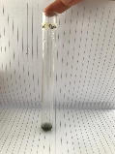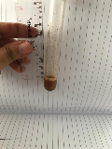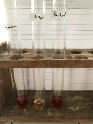
a b c
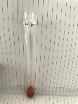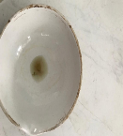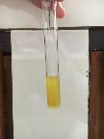
d e f
Keterangan :
- Tannin
- Saponin
- Alkaloid
- Flavonoid
- Steroid
- Glikosida antrakuinon

Lampiran 7.(Lanjutan)
- Ekstrak kulit bawang merah
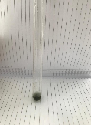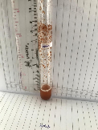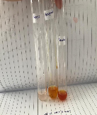
a b c
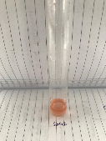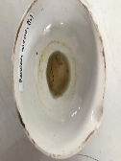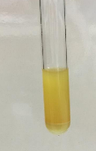
d e f

Keterangan :
- Tannin
- Saponin
- Alkaloid
- Flavonoid
- Steroid
- Glikosida antrakuinon

Lampiran 7.(Lanjutan)
- Serbuk kulit bawang putih
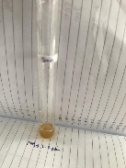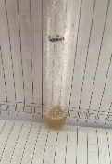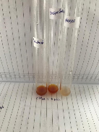
a b c
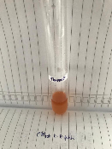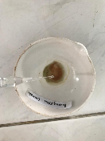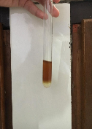
d e f

Keterangan :
- Tannin
- Saponin
- Alkaloid
- Flavonoid
- Steroid
- Glikosida antrakuinon

Lampiran 7.(Lanjutan)
- Ekstrak kulit bawang putih
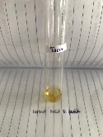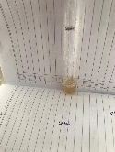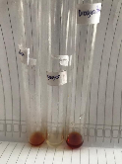
a b c
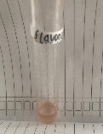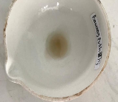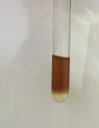
d e f

Keterangan :
- Tannin
- Saponin
- Alkaloid
- Flavonoid
- Steroid
- Glikosida antrakuinon

Lampiran 8. Hasil Karakterisasi Simplisia
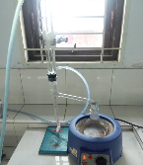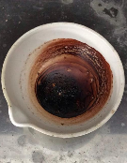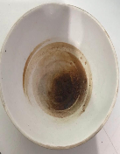
a b c
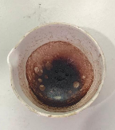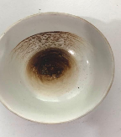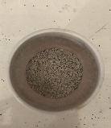
d e f
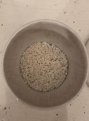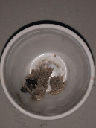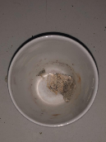
g h i
Keterangan :
- Penetapan kadar air
- Kadar sari larut dalam air (kulit bawang merah)
- Kadar sari larut dalam air (kulit bawang putih)
- Kadar sari larut dalam etanol (kulit bawang merah)
- Kadar sari larut dalam etanol (kulit bawang putih)
- Kadar abu total (kulit bawang merah)
- Kadar abu total (kulit bawang putih)
- Kadar abu tidak larut dalam asam (kulit bawang merah)
- Kadar abu tidak larut dalam asam (kulit bawang putih)

Lampiran 9. Proses Pembutan Simplisia Dan Ekstrak Kulit Bawang Merah
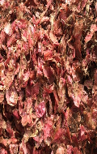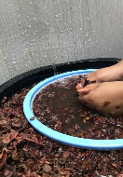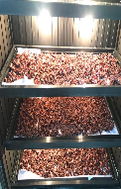
a b c
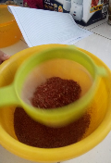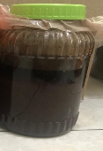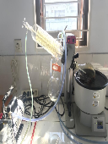
d e f
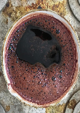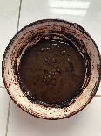
g h
Keterangan :
- Pensortiran kulit bawang merah
- Pencucian kulit bawang merah
- Pengeringan simplisia dilemari pengering
- Pengayakan
- Maserasi selama 7 hari
- Rotary
- Penguapan
- Ekstrak kental
Lampiran 10. Proses Pembutan Simplisia Dan Ekstrak Kulit Bawang Putih
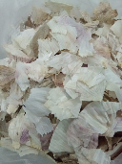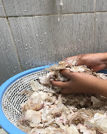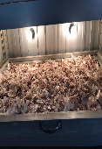
a b c
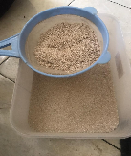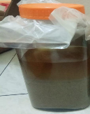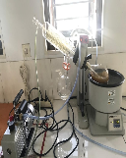
d e f
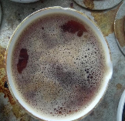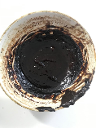
g h
Keterangan :
- Pensortiran kulit bawang putih
- Pencucian kulit bawang putih
- Pengeringan simplisia dilemari pengering
- Pengayakan
- Maserasi selama 7 hari
- Rotary
- Penguapan
- Ekstrak kental

Lampiran 11. Hasil Spektrofotometri Inflamerah
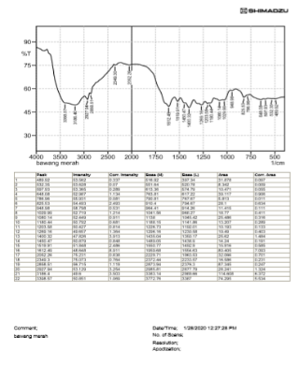
- Kulit bawang merah

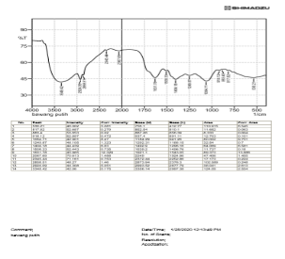
- Kulit bawang putih

Lampiran 12. Hasil Spektrofotometri Uv-Vis Nilai SPF
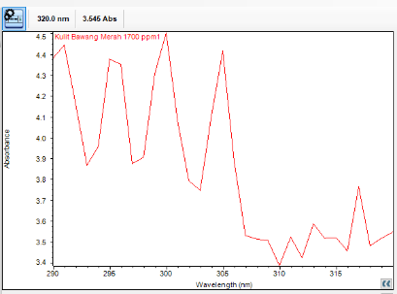
- Ekstrak Kulit bawang merah konsentrasi 1700 ppm

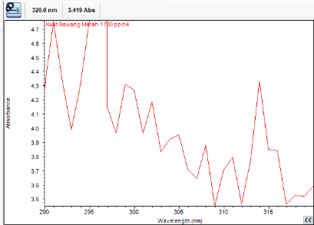
- Ekstrak kulit bawang merah konsentrasi 1250 ppm

Lampiran 12. (Lanjutan)
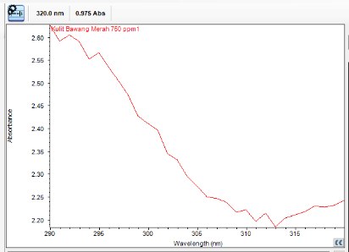
- Ekstrak kulit bawang merah konsentrasi 750 ppm

- Ekstrak kulit bawang merah konsentrasi 250 ppm
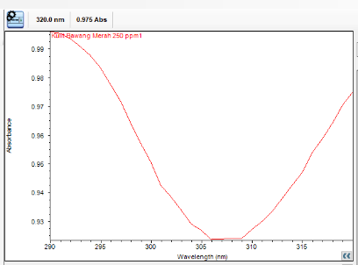

Lampiran 12. (Lanjutan)
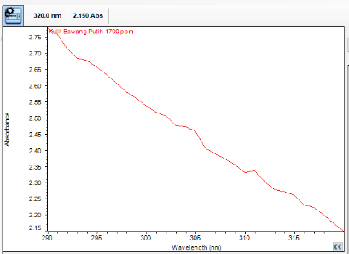
- Ekstrak kulit bawang putih konsentrasi 1700 ppm

- Ekstrak kulit bawang putih konsentrasi 1250 ppm
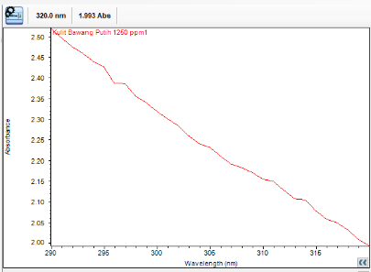

Lampiran 12. (Lanjutan)
- Ekstrak kulit bawang putih konsentrasi 750 ppm
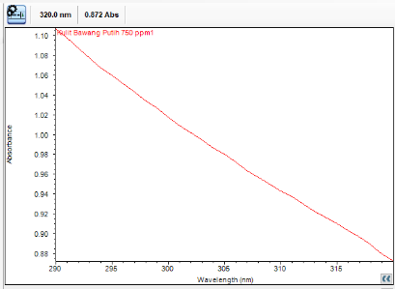

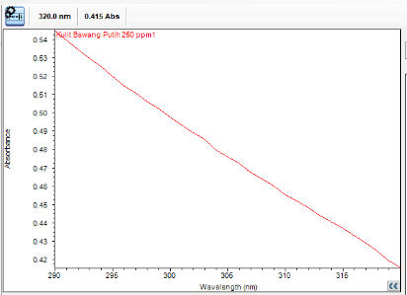
- Ekstrak kulit bawang putih konsentrasi 250 ppm

Lampiran 13. Perhitungan Karakterisasi Simplisia
- Perhitungan penetapan kadar air
- Kulit bawang merah
Kadar air simplisia = $\frac{volume air (ml)}{berat sampel (g)}$ x 100 %
Pengulangan 1
Berat sampel = 2,5 gram
Volume 1 = 0,1 ml
Volume 2 = 0,3 ml
Kadar air = $\frac{0,3 ml-0,1 ml}{2,5 g}$ x 100 %
= 8 %
Pengulangan 2
Berat sampel = 2,5 gram
Volume 1 = 0,4ml
Volume 2 = 0,6 ml
Kadar air = $\frac{0,6 ml-0,4 ml}{2,5 g}$ x 100 %
= 8 %
Rata-rata kadar = $\frac{8+8}{2}$ = 8 %
- Kulit bawang putih
Pengulangan 1
Berat sampel = 2,5 gram
Volume 1 = 0,3 ml

Lampiran 13. (Lanjutan)
Volume 2 = 0,15 ml
Kadar air = $\frac{0,15 ml-0,3 ml}{2,5 g}$ x 100 %
Pengulangan 2
Berat sampel = 2,5 gram
Volume 1 = 0,15 ml
Volume 2 = 0,35 ml
Kadar air = $\frac{0,35 ml-0,15 ml}{2,5 g}$ x 100 %
= 8 %
Rata-rata kadar = $\frac{6+8}{2}$ = 7 %
- Perhitungan penetapan kadar sari larut dalam air
- Kulit Bawang Merah
Kadar Sari Larut air =$\frac{Bobot sari setelah dikeringkan \left(g\right)x 5 }{Bobot sampel mula-mula (g)}x 100\%$
Pengulangan I
Berat cawan kosong = 32,3251 gram
Berat cawan + sari = 32,3735gram
Berat sari kering = (Berat cawan + sari) – ( Berat cawan kosong)
= 32,3735 gram - 32,3251 gram =0,0484gram
Kadar sari larut air = $\frac{0,0484 gram x 5}{5 gram }$ x 100 %

Lampiran 13. (Lanjutan)
= 4,84 %
Pengulangan II
Berat cawan kosong = 26,9688 gram
Berat cawan + sari = 27,0066gram
Berat sari kering = (Berat cawan + sari) – ( Berat cawan kosong)
= 27,0066 gram - 26,9688 gram = 0,0378 gram
Kadar sari larut air = $\frac{0,0378 gram x 5}{5 gram }$ x 100 %
= 3,78%
Rata-rata kadar = $\frac{4,84+3,78}{2}$ = 4,31%
- Kulit Bawang Putih
Pengulangan I
Berat cawan kosong = 58,8530 gram
Berat cawan + sari = 58,9439gram
Berat sari kering = (Berat cawan + sari) – ( Berat cawan kosong)
= 58,9439 gram - 58,8530 gram = 0,0909 gram
Kadar sari larut air = $\frac{0,0909 gram x 5}{5 gram }$ x 100 %
= 9,09 %

Lampiran 13. (Lanjutan)
Pengulangan II
Berat cawan kosong = 55,7421 gram
Berat cawan + sari = 55,8402 gram
Berat sari kering = (Berat cawan + sari) – ( Berat cawan kosong)
= 55,8402 gram - 55,7421 gram = 0,0981 gram
Kadar sari larut air = $\frac{0,0981gram x 5}{5 gram }$ x 100 %
= 9,8 %
Rata-rata kadar = $\frac{9,09+9,8}{2}$ = 9,45%
- Perhitungan penetapan kadar sari larut dalam etanol
  - Kulit bawang merah
Pengulangan I
Berat cawan kosong = 32,3251 gram
Berat cawan + sari = 32,3682 gram
Berat sari kering = (Berat cawan + sari) – ( Berat cawan kosong)
= 32,3682 gram - 32,3251 gram = 0,0431 gram
Kadar sari larut etanol = $\frac{0,0431 gram x 5}{5 gram }$ x 100 %
= 4,31 %

Lampiran 13. (Lanjutan)
Pengulangan II
Berat cawan kosong = 26,9688 gram
Berat cawan + sari = 27,0261 gram
Berat sari kering = (Berat cawan + sari) – ( Berat cawan kosong)
= 27,0261 gram - 26,9688 gram = 0,0573 gram
Kadar sari larut etanol = $\frac{0,0573 gram x 5}{5 gram }$ x 100 %
= 5,73%
Rata-rata kadar = $\frac{4,31+5,73}{2}$ = 5.02%
  - Kulit bawang putih
Pengulangan I
Berat cawan kosong = 58,8530 gram
Berat cawan + sari = 58,901 gram
Berat sari kering = (Berat cawan + sari) – ( Berat cawan kosong)
= 58,901 gram - 58,8530 gram = 0.048 gram
Kadar sari larut etanol = $\frac{0,048 gram x 5}{5 gram }$ x 100 %
= 4,8 %
Pengulangan II
Berat cawan kosong = 26,9688 gram
Lampiran 13. (Lanjutan)
Berat cawan + sari = 27,061 gram
Berat sari kering = (Berat cawan + sari) – ( Berat cawan kosong)
= 27,061 gram - 26,9688 gram = 0,0472 gram
Kadar sari larut etanol = $\frac{0,0472 gram x 5}{5 gram }$ x 100 %
= 4,72 %
Rata-rata kadar = $\frac{4,8+4,72}{2}$ = 4,76%
- Perhitungan kadar abu total
  - Kulit bawang merah
Kadar Abu Total = $\frac{Bobot abu yang diperoleh (g)}{Bobot sampel mula-mula (g)} x 100\%$

Pengulangan I
Berat Krus Kosong = 59,53gram
Berat Krus + Abu = 59,69 gram
Berat Abu = (Berat krus + abu) – ( Berat krus kosong)
= 59,69 gram - 59,53 gram = 0,161 gram
Kadar Abu Total =$\frac{0,16 gram x 5}{3 gram }$ x 100 %
= 5,3 %
Pengulangan II
Berat Krus Kosong = 63,13 gram
Berat Krus + Abu = 63,26 gram
Lampiran 13. (Lanjutan)
Berat Abu = (Berat krus + abu) – ( Berat krus kosong)
= 63,26 gram - 63,13 gram = 0,15 gram
Kadar Abu Total =$\frac{0,15 gram x 5}{3 gram }$ x 100 %
= 5 %
Rata-rata kadar = $\frac{5,3+5}{2}$ = 5.15%
  - Kulit bawang putih
Pengulangan I
Berat Krus Kosong = 52,82gram
Berat Krus + Abu = 52,95 gram
Berat Abu = (Berat krus + abu) – ( Berat krus kosong)
= 52,95 gram - 52,82 gram = 0,13 gram
Kadar Abu Total =$\frac{0,13 gram x 5}{3 gram }$ x 100 %
= 4,3 %
Pengulangan II
Berat Krus Kosong = 52,79.gram
Berat Krus + Abu = 52,91 gram
Berat Abu = (Berat krus + abu) – ( Berat krus kosong)
= 52,91 gram - 52,79 gram = 0,12 gram
Kadar Abu Total =$\frac{0,12 gram x 5}{3 gram }$ x 100 %
= 4 %
Rata-rata kadar = $\frac{4,3+4}{2}$ = 4,15%

Lampiran 13. (Lanjutan)
- Perhitungan kadar abu tidak larut asam
  - Kulit bawang merah
Kadar abu tidak larut asam =$\frac{Bobot abu setelah dipijar (g)}{Bobot sampel abu mula-mula (g)}$ x 100%
Pengulangan I
Berat abu mula-mula = 0,16 gram
Berat Krus kosong = 59,5350 gram
Berat krus + abu tidak larut asam = 59,5361 gram
Berat abu tidak larut asam = (Berat krus + abu tidak larut asam) – (Berat krus kosong)
= 59,5361 gram – 59,5350 gram
= 0,0011 gram
Kadar Abu tidak larut asam =$\frac{0,0011 gram x 5}{0.16 gram }$ x 100 %
= 0,6875 %
Pengulangan II
Berat abu mula-mula = 0,15 gram
Berat Krus kosong = 63,1445 gram
Berat krus + abu tidak larut asam = 63,1459gram
Berat abu tidak larut asam = (Berat krus + abu tidak larut asam) – (Berat krus kosong)
= 63,1459 gram – 63,1445 gram
= 0,008 gram
Kadar Abu tidak larut asam =$\frac{0,008 gram x 5}{0.15 gram }$ x 100 %
Lampiran 13. (Lanjutan)
= 0,5333 %
Rata-rata kadar = $\frac{0,6875+0,5333}{2}$ = 0,6104%
  - Kulit bawang putih
Pengulangan I
Berat abu mula-mula = 0,163gram
Berat Krus kosong = 52,8203gram
Berat krus + abu tidak larut asam = 52,8211 gram
Berat abu tidak larut asam = (Berat krus + abu tidak larut asam) – (Berat krus kosong)
= 52,8211 gram – 52,8203 gram
= 0,0008 gram
Kadar Abu tidak larut asam =$\frac{0,0008 gram x 5}{0.13 gram }$ x 100 %
= 0,6153 %
Pengulangan II
Berat abu mula-mula = 0,12 gram
Berat Krus kosong = 52,7911 gram
Berat krus + abu tidak larut asam = 52,7920gram
Berat abu tidak larut asam = (Berat krus + abu tidak larut asam) – (Berat krus kosong)
= 52,7920 gram – 52,7911 gram
= 0,0009 gram

Lampiran 13. (Lanjutan)
Kadar Abu tidak larut asam =$\frac{0,0009 gram x 5}{0.12 gram }$ x 100 % = 0,75 %Rata-rata kadar = $\frac{0,6153+0,75}{2}$ = 0,6826%

Lampiran 14. Perhitungan Rendemen Ekstrak Kulit Bawang Merah (Allium cepaL.) dan kulit bawang putih (Allium sativum L.)
1. Rendemen Ekstrak Kulit Kulit Bawang Merah (Allium cepa L.)
Berat simplisia kulit Bawang Merah = 1000 gram
Berat ekstrak kental kulit Bawang Merah = 84,62 gram
% Rendemen = $\frac{Berat Ekstrak Kental}{Berat Simplisia Kering}$x 100 %
= $\frac{84,62 gram }{1000 gram }$x 100%
= 8,462 %
2. Rendemen Ekstrak Kulit Bawang Putih (Allium sativum L.)
Berat simplisia kulit Bawang Putih = 1000 gram
Berat ekstrak kental kulit Bawang putih = 52,33 gram
% Rendemen = $\frac{Berat Ekstrak Kental}{Berat Simplisia Kering}$x 100 %
= $\frac{52,33 gram }{1000 gram }$x 100%
= 5,233 %

Lampiran 15. Contoh Perhitungan Nilai SPF
Estrak Kulit bawang merah konsentrasi 1700 ppm dengan pengulang 1
SPF $=CF × \sum_{290}^{320}{EE\left(λ\right)×I(λ)} ×Abs(λ)$
Dimana:
EE (λ) – spectrum efek eritema;
I (λ) – spectrum intensitas solar;
Abs (λ) – absrobansi produk tabir surya;
CF – factor koreksi (=10)
SPF = 10 x [ (3.832 x 0.0150) +b(4.100x 0.0817) + (3.854 x 0.2874) + (3.413 x 0.3278) + (3.349 x 0.1864) + (3.267 x 0.0839) + (0.975 x 0.0180)]
= 35.394
Contoh Perehitungan Ketahanan SPF
1 spf tahan selama 10 menit
41,513 x $\frac{10 menit }{60 menit/jam }$ = 6,9 jam

Lampiran 16. Spektrumserapan UV Dari Sampel Ekstrak Kulit Bawang Merah
Dan Ekstrak Kulit Bawang Putih

Ekstrak bawang merah
Kulit bawang merah konsentrasi 1700 ppm
Data: Pengulangan 1
No | Wavelenght | Absorbance
1 | 290 | 4.486
2 | 295 | 4.375
3 | 300 | 4.490
4 | 305 | 4.410
5 | 310 | 3.394
6 | 315 | 3.509
7 | 320 | 3.545

Data: Pengulangan 2
No | Wavelenght | Absorbance
1 | 290 | 3.852
2 | 295 | 4.298
3 | 300 | 3.772
4 | 305 | 3.578
5 | 310 | 3.587
6 | 315 | 3.418
7 | 320 | 3.419

Data: Pengulangan 3
No | Wavelenght | Absorbance
1 | 290 | 4.708
2 | 295 | 4.749
3 | 300 | 4.266
4 | 305 | 3.935
5 | 310 | 3.682
6 | 315 | 3.857
7 | 320 | 3.419

Lampiran 16. (Lanjutan)
Kulit bawang merah konsentrasi 1250 ppm
Data: Pengulangan 1
No | Wavelenght | Absorbance
1 | 290 | 3.832
2 | 295 | 4.100
3 | 300 | 3.854
4 | 305 | 3.413
5 | 310 | 3.349
6 | 315 | 3.267
7 | 320 | 0.975

Data: Pengulangan 2
No | Wavelenght | Absorbance
1 | 290 | 4.035
2 | 295 | 3.950
3 | 300 | 4.009
4 | 305 | 3.502
5 | 310 | 3.405
6 | 315 | 3.349
7 | 320 | 0.975

Data: Pengulangan 3
No | Wavelenght | Absorbance
1 | 290 | 5.089
2 | 295 | 3.826
3 | 300 | 3.895
4 | 305 | 3.444
5 | 310 | 3.444
6 | 315 | 3.329
7 | 320 | 0.975

Lampiran 16. (Lanjutan)
Kulit bawang merah konsentrasi 750 ppm
Data: Pengulangan 1
No | Wavelenght | Absorbance
1 | 290 | 2.625
2 | 295 | 2.577
3 | 300 | 2.403
4 | 305 | 2.271
5 | 310 | 2.225
6 | 315 | 2.213
7 | 320 | 0.975

Data: Pengulangan 2
No | Wavelenght | Absorbance
1 | 290 | 2.615
2 | 295 | 2.576
3 | 300 | 2.403
4 | 305 | 2.285
5 | 310 | 2.217
6 | 315 | 2.205
7 | 320 | 0.975

Data: Pengulangan 3
No | Wavelenght | Absorbance
1 | 290 | 2.612
2 | 295 | 2.550
3 | 300 | 2.419
4 | 305 | 2.273
5 | 310 | 2.216
6 | 315 | 2.214
7 | 320 | 0.975

Lampiran 16. (Lanjutan)
Kulit bawang merah konsentrasi 250 ppm
Data: Pengulangan 1
No | Wavelenght | Absorbance
1 | 290 | 0.979
2 | 295 | 0.983
3 | 300 | 0.951
4 | 305 | 0.926
5 | 310 | 0.927
6 | 315 | 0.948
7 | 320 | 0.975

Data: Pengulangan 2
No | Wavelenght | Absorbance
1 | 290 | 0.996
2 | 295 | 0.985
3 | 300 | 0.950
4 | 305 | 0.927
5 | 310 | 0.927
6 | 315 | 0.944
7 | 320 | 0.975

Data: Pengulangan 3
No | Wavelenght | Absorbance
1 | 290 | 0.999
2 | 295 | 0.985
3 | 300 | 0.951
4 | 305 | 0.929
5 | 310 | 0.929
6 | 315 | 0.946
7 | 320 | 0.975

Lampiran 16. (Lanjutan)
Ekstrak bawang putih
Kulit bawang putih konsentrasi 1700 ppm
Data: Pengulangan 1
No | Wavelenght | Absorbance
1 | 290 | 2.775
2 | 295 | 2.654
3 | 300 | 2.536
4 | 305 | 2.457
5 | 310 | 2.330
6 | 315 | 2.257
7 | 320 | 2.150

Data: Pengulangan 2
No | Wavelenght | Absorbance
1 | 290 | 2.784
2 | 295 | 2.640
3 | 300 | 2.560
4 | 305 | 2.444
5 | 310 | 2.353
6 | 315 | 2.255
7 | 320 | 2.151

Data: Pengulangan 3
No | Wavelenght | Absorbance
1 | 290 | 2.759
2 | 295 | 2.672
3 | 300 | 2.558
4 | 305 | 2.435
5 | 310 | 2.331
6 | 315 | 2.258
7 | 320 | 2.168

Lampiran 16. (Lanjutan)
Kulit bawang putih konsentrasi 1250 ppm
Data: Pengulangan 1
No | Wavelenght | Absorbance
1 | 290 | 2.517
2 | 295 | 2.421
3 | 300 | 2.308
4 | 305 | 2.214
5 | 310 | 2.157
6 | 315 | 2.076
7 | 320 | 1.993

Data: Pengulangan 2
No | Wavelenght | Absorbance
1 | 290 | 2.527
2 | 295 | 2.417
3 | 300 | 2.324
4 | 305 | 2.230
5 | 310 | 2.146
6 | 315 | 2.082
7 | 320 | 1.979

Data: Pengulangan 3
No | Wavelenght | Absorbance
1 | 290 | 2.513
2 | 295 | 2.398
3 | 300 | 2.311
4 | 305 | 2.212
5 | 310 | 2.129
6 | 315 | 2.055
7 | 320 | 1.993

Lampiran 16. (Lanjutan)
Kulit bawang putih konsentrasi 750 ppm
Data: Pengulangan 1
No | Wavelenght | Absorbance
1 | 290 | 1.107
2 | 295 | 1.054
3 | 300 | 1.015
4 | 305 | 0.978
5 | 310 | 0.943
6 | 315 | 0.911
7 | 320 | 0.872

Data: Pengulangan 2
No | Wavelenght | Absorbance
1 | 290 | 1.101
2 | 295 | 1.059
3 | 300 | 1.017
4 | 305 | 0.972
5 | 310 | 0.940
6 | 315 | 0.909
7 | 320 | 0.869

Data: Pengulangan 3
No | Wavelenght | Absorbance
1 | 290 | 1.104
2 | 295 | 1.050
3 | 300 | 1.005
4 | 305 | 0.979
5 | 310 | 0.941
6 | 315 | 0.906
7 | 320 | 0.869

Lampiran 16. (Lanjutan)
Kulit bawang konsetrasi 250 ppm
Data: Pengulangan 1
No | Wavelenght | Absorbance
1 | 290 | 0.544
2 | 295 | 0.519
3 | 300 | 0.497
4 | 305 | 0.475
5 | 310 | 0.456
6 | 315 | 0.438
7 | 320 | 0.145

Data: Pengulangan 2
No | Wavelenght | Absorbance
1 | 290 | 0.543
2 | 295 | 0.516
3 | 300 | 0.494
4 | 305 | 0.475
5 | 310 | 0.455
6 | 315 | 0.434
7 | 320 | 0.413

Data: Pengulangan 3
No | Wavelenght | Absorbance
1 | 290 | 0.542
2 | 295 | 0.517
3 | 300 | 0.494
4 | 305 | 0.472
5 | 310 | 0.453
6 | 315 | 0.432
7 | 320 | 0.413

Lampiran 17. Tabel Data Serapan UV Dan Perhitungan Nilai SPF
Ekstrak kulit bawang merah
Kulit bawang merah kosentrasi 1700 ppm
Sampel | λ(nm) | Abs | EE*I | EE*I*Abs | CF | SPF
Pengulangan 1 | 290 | 3.832 | 0,0150 | 0.0574 | 10 | 35.344
 | 295 | 4.100 | 0,0817 | 0.3349
 | 300 | 3.854 | 0,2874 | 1.1076
 | 305 | 3.413 | 0,3278 | 1.1187
 | 310 | 3,349 | 0,1864 | 0.6242
 | 315 | 3.267 | 0,0839 | 0.2741
 | 320 | 0.975 | 0,0180 | 0.0175
Total EE*I*Abs |  |  |  | 3.5344

Sampel | λ(nm) | Abs | EE*I | EE*I*Abs | CF | SPF
Pengulangan 2 | 290 | 4.035 | 0,0150 | 0.0605 | 10 | 36.162
 | 295 | 3.950 | 0,0817 | 0.3227
 | 300 | 4.009 | 0,2874 | 1.1521
 | 305 | 3.502 | 0,3278 | 1.1479
 | 310 | 3,405 | 0,1864 | 0.6346
 | 315 | 3.349 | 0,0839 | 0.2809
 | 320 | 0.975 | 0,0180 | 0.0175
Total EE*I*Abs |  |  |  | 3.6162

Sampel | λ(nm) | Abs | EE*I | EE*I*Abs | CF | SPF
Pengulangan 3 | 290 | 5.089 | 0,0150 | 0.0763 | 10 | 35.758
 | 295 | 3.826 | 0,0817 | 0.3125
 | 300 | 3.896 | 0,2874 | 1.1194
 | 305 | 3.444 | 0,3278 | 1.1289
 | 310 | 3.444 | 0,1864 | 0.6419
 | 315 | 3.329 | 0,0839 | 0.2793
 | 320 | 0.975 | 0,0180 | 0.0175
Total EE*I*Abs |  |  |  | 3.5758

Lampiran 17. (Lanjutan)
Kulit bawang merah kosnsentrasi 1250 ppm
Sampel | λ(nm) | Abs | EE*I | EE*I*Abs | CF | SPF
Pengulangan 1 | 290 | 3.832 | 0,0150 | 0.0574 | 10 | 35.344
 | 295 | 4.100 | 0,0817 | 0.3344
 | 300 | 3.854 | 0,2874 | 1.1076
 | 305 | 3.413 | 0,3278 | 1.1187
 | 310 | 3,349 | 0,1864 | 0.6264
 | 315 | 3.267 | 0,0839 | 0.2741
 | 320 | 0.975 | 0,0180 | 0.0175
Total EE*I*Abs |  |  |  | 3.5344

Sampel | λ(nm) | Abs | EE*I | EE*I*Abs | CF | SPF
Pengulangan 2 | 290 | 4.035 | 0,0150 | 0.0605 | 10 | 36.162
 | 295 | 3.950 | 0,0817 | 0.3227
 | 300 | 4.009 | 0,2874 | 1.1521
 | 305 | 3.502 | 0,3278 | 1.1479
 | 310 | 3,405 | 0,1864 | 0.6346
 | 315 | 3.349 | 0,0839 | 0.2809
 | 320 | 0.975 | 0,0180 | 0.0175
Total EE*I*Abs |  |  |  | 3.6162

Sampel | λ(nm) | Abs | EE*I | EE*I*Abs | CF | SPF
Pengulangan 3 | 290 | 5.089 | 0,0150 | 0.0763 | 10 | 35.758
 | 295 | 3.829 | 0,0817 | 0.3125
 | 300 | 3.895 | 0,2874 | 1.1194
 | 305 | 3.444 | 0,3278 | 1.1289
 | 310 | 3,444 | 0,1864 | 0.6419
 | 315 | 3.329 | 0,0839 | 0.2793
 | 320 | 0.975 | 0,0180 | 0.0175
Total EE*I*Abs |  |  |  | 3.5758

Lampiran 17.(Lanjutan)
Kulit bawang merah konsentrasi 750 ppm
Sampel | λ(nm) | Abs | EE*I | EE*I*Abs | CF | SPF
Pengulangan 1 | 290 | 2.625 | 0,0150 | 0.0393 | 10 | 23.026
 | 295 | 2.577 | 0,0817 | 0.2105
 | 300 | 2.403 | 0,2874 | 0.6906
 | 305 | 2.271 | 0,3278 | 0.7444
 | 310 | 2.225 | 0,1864 | 0.4147
 | 315 | 2.213 | 0,0839 | 0.1856
 | 320 | 0.975 | 0,0180 | 0.0175
Total EE*I*Abs |  |  |  | 2.3026

Sampel | λ(nm) | Abs | EE*I | EE*I*Abs | CF | SPF
Pengulangan 2 | 290 | 2.615 | 0,0150 | 0.0392 | 10 | 23.048
 | 295 | 2.576 | 0,0817 | 0.2104
 | 300 | 2.403 | 0,2874 | 0.6906
 | 305 | 2.285 | 0,3278 | 0.7490
 | 310 | 2.217 | 0,1864 | 0.4132
 | 315 | 2.205 | 0,0839 | 0.1819
 | 320 | 0.975 | 0,0180 | 0.0175
Total EE*I*Abs |  |  |  | 2.3048

Sampel | λ(nm) | Abs | EE*I | EE*I*Abs | CF | SPF
Pengulangan 3 | 290 | 2.612 | 0,0150 | 0.0391 | 10 | 23.038
 | 295 | 2.550 | 0,0817 | 0.2083
 | 300 | 2.419 | 0,2874 | 0.6950
 | 305 | 2.273 | 0,3278 | 0.7450
 | 310 | 2.216 | 0,1864 | 0.4130
 | 315 | 2.214 | 0,0839 | 0.1817
 | 320 | 0.975 | 0,0180 | 0.0175
Total EE*I*Abs |  |  |  | 2.3038

Lampiran 17.(Lanjutan)
Kulit bawang merah konsentrasi 250 ppm
Sampel | λ(nm) | Abs | EE*I | EE*I*Abs | CF | SPF
Pengulangan 1 | 290 | 0.979 | 0,0150 | 0.0146 | 10 | 9.378
 | 295 | 0.983 | 0,0817 | 0.0803
 | 300 | 0.951 | 0,2874 | 0.2733
 | 305 | 0.926 | 0,3278 | 0.3035
 | 310 | 0.927 | 0,1864 | 0.1727
 | 315 | 0.948 | 0,0839 | 0.0759
 | 320 | 0.975 | 0,0180 | 0.0175
Total EE*I*Abs |  |  |  | 0.9378

Sampel | λ(nm) | Abs | EE*I | EE*I*Abs | CF | SPF
Pengulangan 2 | 290 | 0.996 | 0,0150 | 0.0149 | 10 | 9.415
 | 295 | 0.985 | 0,0817 | 0.0804
 | 300 | 0.950 | 0,2874 | 0.2730
 | 305 | 0.927 | 0,3278 | 0.3038
 | 310 | 0.927 | 0,1864 | 0.1727
 | 315 | 0.944 | 0,0839 | 0.0792
 | 320 | 0.975 | 0,0180 | 0.0175
Total EE*I*Abs |  |  |  | 0.9415

Sampel | λ(nm) | Abs | EE*I | EE*I*Abs | CF | SPF
Pengulangan 3 | 290 | 0.999 | 0,0150 | 0.0149 | 10 | 9.43
 | 295 | 0.985 | 0,0817 | 0.0804
 | 300 | 0.951 | 0,2874 | 0.2733
 | 305 | 0.929 | 0,3278 | 0.3045
 | 310 | 0.929 | 0,1864 | 0.1731
 | 315 | 0.946 | 0,0839 | 0.0793
 | 320 | 0.975 | 0,0180 | 0.0175
Total EE*I*Abs |  |  |  | 0.943

Lampiran 17.(Lanjutan)
Ekstrak kulit bawang putih
Kulit bawang putih konsentrasi 1700 ppm
Sampel | λ(nm) | Abs | EE*I | EE*I*Abs | CF | SPF
Pengulangan 1 | 290 | 2.775 | 0,0150 | 0.0416 | 10 | 24.549
 | 295 | 2.654 | 0,0817 | 0.2168
 | 300 | 2.536 | 0,2874 | 0.7288
 | 305 | 2.457 | 0,3278 | 0.8054
 | 310 | 2.330 | 0,1864 | 0.4343
 | 315 | 2.257 | 0,0839 | 0.1893
 | 320 | 2.150 | 0,0180 | 0.0387
Total EE*I*Abs |  |  |  | 2.4549

Sampel | λ(nm) | Abs | EE*I | EE*I*Abs | CF | SPF
Pengulangan 2 | 290 | 2.784 | 0,0150 | 0.04176 | 10 | 24.539
 | 295 | 2.640 | 0,0817 | 0.2156
 | 300 | 2.560 | 0,2874 | 0.7357
 | 305 | 2.444 | 0,3278 | 0.8011
 | 310 | 2.353 | 0,1864 | 0.4385
 | 315 | 2.255 | 0,0839 | 0.1891
 | 320 | 2.151 | 0,0180 | 0.0322
Total EE*I*Abs |  |  |  | 2.4539

Sampel | λ(nm) | Abs | EE*I | EE*I*Abs | CF | SPF
Pengulangan 3 | 290 | 2.759 | 0,0150 | 0.0413 | 10 | 24.286
 | 295 | 2.672 | 0,0817 | 0.2183
 | 300 | 2.558 | 0,2874 | 0.7351
 | 305 | 2.435 | 0,3278 | 0.7981
 | 310 | 2.331 | 0,1864 | 0.4394
 | 315 | 2.258 | 0,0839 | 0.1894
 | 320 | 2.168 | 0,0180 | 0.0390
Total EE*I*Abs |  |  |  | 2.4286

Lampiran 17.(Lanjutan)
Kulit bawang putih konsentrasi 1250 ppm
Sampel | λ(nm) | Abs | EE*I | EE*I*Abs | CF | SPF
Pengulangan 1 | 290 | 2.517 | 0,0150 | 0.0385 | 10 | 22.371
 | 295 | 2.421 | 0,0817 | 0.1977
 | 300 | 2.308 | 0,2874 | 0.6633
 | 305 | 2.214 | 0,3278 | 0.7257
 | 310 | 2.157 | 0,1864 | 0.4020
 | 315 | 2.076 | 0,0839 | 0.1741
 | 320 | 1.993 | 0,0180 | 0.0358
Total EE*I*Abs |  |  |  | 2.2371

Sampel | λ(nm) | Abs | EE*I | EE*I*Abs | CF | SPF
Pengulangan 2 | 290 | 2.527 | 0,0150 | 0.0379 | 10 | 22.443
 | 295 | 2.417 | 0,0817 | 0.1974
 | 300 | 2.324 | 0,2874 | 0.6679
 | 305 | 2.230 | 0,3278 | 0.7309
 | 310 | 2.146 | 0,1864 | 0.4000
 | 315 | 2.082 | 0,0839 | 0.1746
 | 320 | 1.979 | 0,0180 | 0.0356
Total EE*I*Abs |  |  |  | 2.2443

Sampel | λ(nm) | Abs | EE*I | EE*I*Abs | CF | SPF
Pengulangan 3 | 290 | 2.513 | 0,0150 | 0.0376 | 10 | 22.276
 | 295 | 2.398 | 0,0817 | 0.1959
 | 300 | 2.311 | 0,2874 | 0.6641
 | 305 | 2.212 | 0,3278 | 0.7250
 | 310 | 2.129 | 0,1864 | 0.3968
 | 315 | 2.055 | 0,0839 | 0.1724
 | 320 | 2.993 | 0,0180 | 0.0358
Total EE*I*Abs |  |  |  | 2.2276

Lampiran 17.(Lanjutan)
Kulit bawang putih konsentrasi 750 ppm
Sampel | λ(nm) | Abs | EE*I | EE*I*Abs | CF | SPF
Pengulangan 1 | 290 | 1.107 | 0,0150 | 0.0166 | 10 | 9.826
 | 295 | 1.054 | 0,0817 | 0.0861
 | 300 | 1.015 | 0,2874 | 0.2917
 | 305 | 0.978 | 0,3278 | 0.3205
 | 310 | 0.943 | 0,1864 | 0.1757
 | 315 | 0.911 | 0,0839 | 0.0764
 | 320 | 0.872 | 0,0180 | 0.0156
Total EE*I*Abs |  |  |  | 0.9826

Sampel | λ(nm) | Abs | EE*I | EE*I*Abs | CF | SPF
Pengulangan 2 | 290 | 1.101 | 0,0150 | 0.0165 | 10 | 9.808
 | 295 | 1.059 | 0,0817 | 0.0865
 | 300 | 1.017 | 0,2874 | 0.2922
 | 305 | 0.972 | 0,3278 | 0.3186
 | 310 | 0.940 | 0,1864 | 0.1752
 | 315 | 0.909 | 0,0839 | 0.0762
 | 320 | 0.869 | 0,0180 | 0.0156
Total EE*I*Abs |  |  |  | 0.9808

Sampel | λ(nm) | Abs | EE*I | EE*I*Abs | CF | SPF
Pengulangan 3 | 290 | 1.104 | 0,0150 | 0.0165 | 10 | 9.671
 | 295 | 1.050 | 0,0817 | 0.0857
 | 300 | 1.005 | 0,2874 | 0.2888
 | 305 | 0.979 | 0,3278 | 0.3091
 | 310 | 0.941 | 0,1864 | 0.1754
 | 315 | 0.906 | 0,0839 | 0.0760
 | 320 | 0.869 | 0,0180 | 0.056
Total EE*I*Abs |  |  |  | 0.9671

Lampiran 17.(Lanjutan)
Kulit bawang putih konsentrasi 250 ppm
Sampel | λ(nm) | Abs | EE*I | EE*I*Abs | CF | SPF
Pengulangan 1 | 290 | 0.544 | 0,0150 | 0.0081 | 10 | 4.78
 | 295 | 0.519 | 0,0817 | 0.0424
 | 300 | 0.497 | 0,2874 | 0.1428
 | 305 | 0.475 | 0,3278 | 0.1557
 | 310 | 0.456 | 0,1864 | 0.0367
 | 315 | 0.438 | 0,0839 | 0.0367
 | 320 | 0.415 | 0,0180 | 0.0074
Total EE*I*Abs |  |  |  | 0.478

Sampel | λ(nm) | Abs | EE*I | EE*I*Abs | CF | SPF
Pengulangan 2 | 290 | 0.543 | 0,0150 | 0.0081 | 10 | 4.764
 | 295 | 0.516 | 0,0817 | 0.0421
 | 300 | 0.494 | 0,2874 | 0.1419
 | 305 | 0.475 | 0,3278 | 0.1557
 | 310 | 0.455 | 0,1864 | 0.0848
 | 315 | 0.434 | 0,0839 | 0.0364
 | 320 | 0.413 | 0,0180 | 0.0074
Total EE*I*Abs |  |  |  | 0.4764

Sampel | λ(nm) | Abs | EE*I | EE*I*Abs | CF | SPF
Pengulangan 3 | 290 | 0.524 | 0,0150 | 0.0081 | 10 | 4.749
 | 295 | 0.517 | 0,0817 | 0.0422
 | 300 | 0.494 | 0,2874 | 0.1419
 | 305 | 0.472 | 0,3278 | 0.1547
 | 310 | 0.453 | 0,1864 | 0.0844
 | 315 | 0.432 | 0,0839 | 0.0362
 | 320 | 0.413 | 0,0180 | 0.0074
Total EE*I*Abs |  |  |  | 0.4749

